Strecke im Koordinatenkreuz
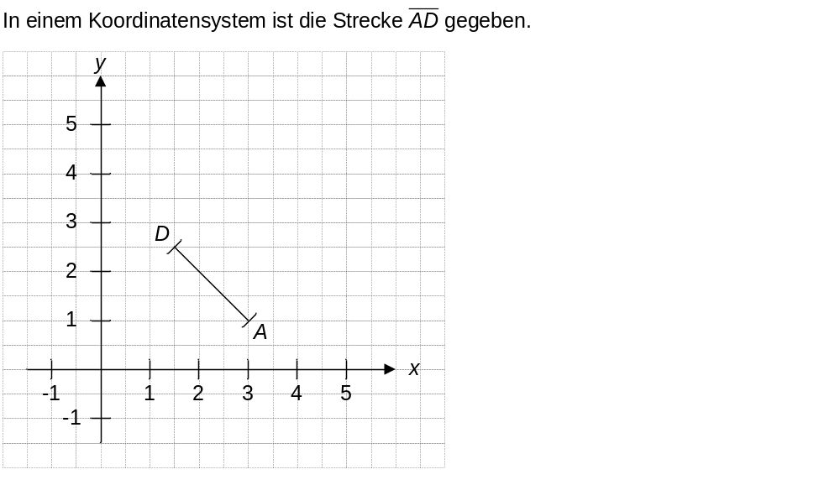
Teilaufgabe 1
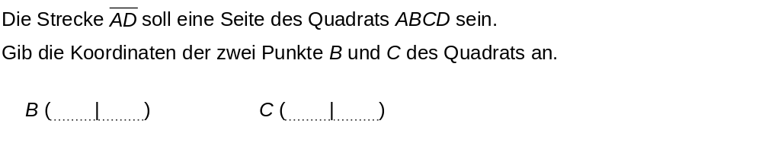
Teilaufgabe 2
